APPRENDRE A NOMMER LES COULEURS

Support utilisé : aux éditions BOJE, traduit du français

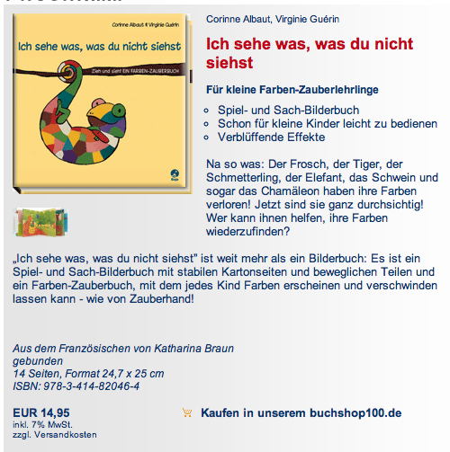
- Lire l’album
Cependant, il faut simplifier le texte et ne montrer que la page animée de droite (poser un cache sur la page de gauche)

Le texte dit sera :
« Welche Farbe hast du ? »
« Ich bin grün » (tirer sur la languette pour dévoiler la couleur de l’animal)
etc.

- Relire (ou redire) une ou plusieurs fois l’album, en fonction des enfants et des besoins.

- Petits jeux de mémorisation à partir des couleurs et des animaux cités dans l’album :

Jeu des marionnettes
Fabriquer des figurines sur tige à partir des illustrations de l’album représentant les différents animaux rencontrés.
Le maître énoncé une phrase (p.ex. « Ich bin grün »), les élèves montrent la figurine de la grenouille, et démontrent ainsi la compréhension du texte oral entendu.
Dans un premier temps, le maître accompagnera les élèves, puis il laissera faire les élèves sans donner l’exemple.

Jeu de mémory
Fabriquer des cartes de couleur, les disposer face cachée sur la table. Chacun leur tour, les joueurs retournent deux cartes. Si elles sont identiques, le joueur les remporte, sinon, il les remet face cachée.

Jeu de loto
Fabriquer des cartes de couleur. Chaque élève dispose de 4 cartes de couleur sur les 6 présentes dans l’album. L’enseignant énonce une phrase (p.ex. « Ich bin grün », le ou les joueurs qui possèdent une carte de la couleur demandée la retourne. Le gagnant sera celui qui aura retourné en premier toutes ses cartes.

En salle de motricité : je jeu des maisons
Disposer des cerceaux de couleur dans la salle de motricité. Au signal de l’enseignant, les élèves devront rejoindre une maison de la bonne couleur. Par exemple : « Wir gehen spazieren. Jetzt gehen wir in das grüne Haus ».

Les chapeaux
Fabriquer des chapeaux de différentes couleurs. Chaque élève en met un et dit la couleur.

- Revenir à l’album en entier et introduire le nom des animaux.

- En salle de jeux, mimer les animaux en français.

- Relire l’album en mimant les animaux.

- En salle de jeux : l’enseignant dit « Ich bin grau » et les élèves doivent mimer l’éléphant.

- Introduire les couleurs qui ne sont pas présentes dans le livre : bleu (blau), rouge (rot), brun (braun), noir (schwarz), blanc (weiβ).

